3月30日今日动态
出勤：本班今日出勤人数26人。今日3人请假。

1.户外游戏
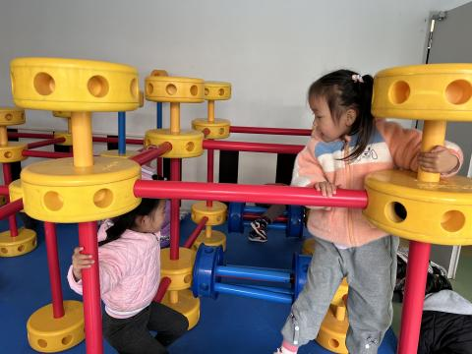  可心和舒舒在一个格子里玩。 | 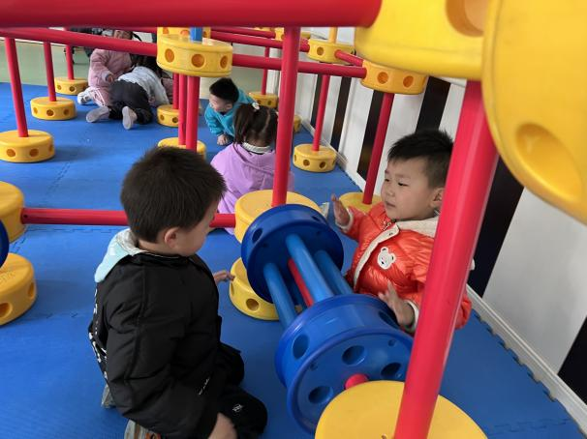  点点和橙子在转动滚筒。
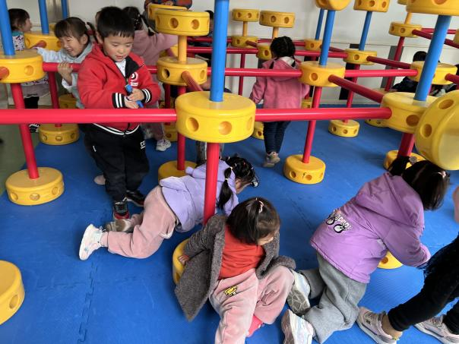  妞妞琪琪和果果咋比谁爬的更快！ | 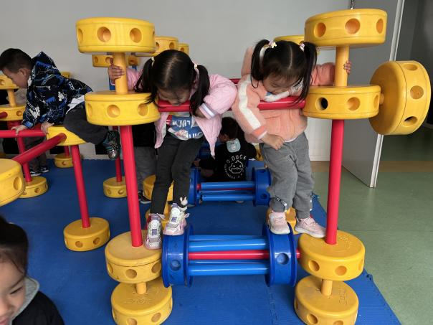  她们在踩滚筒。
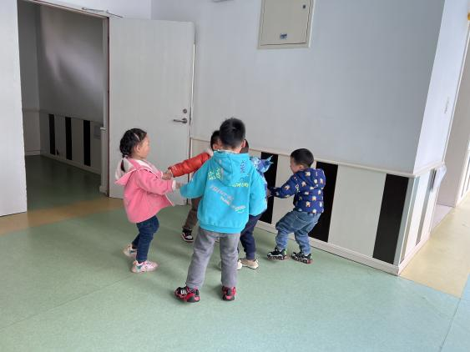
朋朋、点点、多多、竞竞和一一在玩老鼠笼的游戏。

2.集体活动
律动：小鸡出壳
律动《小鸡出壳》是《春天真美丽》主题活动当中的一个活动内容。了解春天的小动物是让幼儿感受春天活力的一个部分。小鸡、小鸭等小动物是小朋友很喜欢的动物，他们对小鸡充满了无限的怜爱，从小班幼儿的年龄特点和兴趣看，孩子们喜欢模仿，也善于模仿，对游戏的情节、角色、动作过程容易发生兴趣，再加上我班幼儿对小鸡的外形特征和小鸡的由来已有一定的知识经验，而他们活泼开朗，对于音乐活动又非常喜爱，因此小鸡出壳的情节能够很好地激发他们创造和表演的欲望。《小鸡出壳》的音乐活泼明快，节奏很鲜明，一共有两段不同的旋律，便于小班小朋友区分，很适合小朋友进行动作的创编和律动表演。模仿小鸡引起他们的兴趣，而创编小鸡出壳的动作能挑战他们的思维和动作协调能力，因此我设计了这个活动。
3.生活观察：
观察时间：2023.3.30
观察对象：小三班今日来园幼儿
观察者：邹洁、耿佳、丁丹娜
观察目的：具有良好的生活习惯与生活能力（指向能力）
观察内容：
①坚持午睡
②主动饮用白开水
③游戏后整理好玩具
④按时进餐（点心、午餐）
观察背景：
纵观幼儿在园一日生活中的各种小事 ，已经进行了一段时间的“具有良好的生活习惯与生活能力”观察记录。旨在让幼儿保持有规律的生活，养成良好的作息、饮食、卫生习惯。如：早睡早起、每天午睡、按时进餐、吃好午餐等。
（备注：家园共同合作，才是最高效的方式呀！）
儿童 | 坚持午睡 | 水杯喝完 | 整理好玩具 | 用好点心、吃完午餐
张一嘉 | ★ | ★ | ★ | 吃饭较慢
贺健宸 | 入睡晚 | ★ | ★ | ★
秦苏安 | ★ | ★ | ★ | ★
高羽安 | 请假
徐佳禾 | ★ | ★ | ★ | ★
肖尧 | 入睡晚 | ★ | ★ | ★
杨梦露 | ★ | ★ | ★ | ★
王凝音 | 请假
李子木 | ★ | ★ | ★ | ★
焦云舒 | ★ | ★ | ★ | ★
李兴琪 | ★ | ★ | ★ | ★
陈艺萱 | ★ | ★ | ★ | ★
杨佳伊 | ★ | ★ | ★ | ★
朱琪玥 | ★ | ★ | ★ | ★
赵希羽 | ★ | ★ | ★ | 未吃完
陈竞泽 | ★ | ★ | ★ | ★
徐亿涵 | ★ | ★ | ★ | ★
邵崔钰 | 请假
左轶萱 | ★ | ★ | ★ | ★
张漪乐 | ★ | ★ | ★ | 未吃完
王紫妍 | ★ | ★ | ★ | ★
夏天一 | 入睡晚 | ★ | ★ | ★
罗景宸 | ★ | ★ | ★ | ★
郭煜霖 | ★ | ★ | ★ | ★
郭颜睿 | ★ | ★ | ★ | ★
李梓朋 | ★ | ★ | ★ | 吃饭较慢
李伊一 | ★ | ★ | ★ | ★
赵毓宁 | ★ | ★ | ★ | ★
吕若夷 | ★ | ★ | ★ | ★
4.温馨提示
1.最近气温变化大，幼儿容易受凉感冒，甚至诱发哮喘。建议给幼儿灵活增减衣物，热水泡脚冷水洗脸，增加户外运动，以提高免疫力，预防感冒。
2.春季是传染病流行季节，请各位家长为幼儿每日来园前做好健康监测，若出现发热、干咳、乏力、咽痛等不适症状时及时告知，坚决不带病入园。另，建议幼儿来离园时戴好口罩，做好自我防护。谢谢大家的配合～
3.勤剪指甲。

